Проектная работа: «Смотри на меня, как на равного»

ГБОУ специальная (коррекционная)

общеобразовательная школа VIII вида № 309

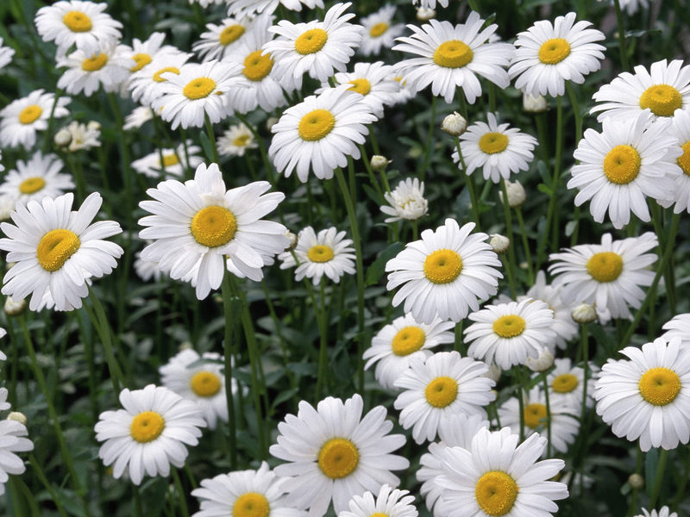

«Смотри на меня,

[Введите аннотацию документа. Аннотация обычно представляет собой краткий обзор содержимого документа. Введите аннотацию документа. Аннотация обычно представляет собой краткий обзор содержимого документа.]

как на равного»

**Тема проекта:**

«Смотри на меня, как на равного»

**Цель проекта:**

Формирование навыков социального закаливания и моральной ответственности для успешной адаптации в социуме через организацию социально-значимой деятельности.

Это проект по вовлечению инвалидов в общество, а также вовлечения социально ответственных граждан для помощи инвалидам.

В процессе достижения цели решались следующие **задачи:**

* Формирование активной гражданской позиции обучающихся в процессе их участия в проектной деятельности.
* Пробуждение у юных граждан чувства патриотизма.
* **Расширение возможностей для детей-инвалидов создать условия общения со здоровыми детьми.**
* Формирование трудовых навыков через вовлечение учащихся в практическую работу, связанную с творческой деятельностью.
* Развитие познавательного интереса у школьников через взаимодействие с библиотекой № 113.
* Формирование эстетического и эмоционально – нравственного отношения к окружающему миру.
* Формирование психологически безопасной среды в учреждении.
* Формирование высокого уровня социальной ответственности школьников за свои поступки сейчас и в будущем,
* Стимулирование и поддержка социально значимой деятельности школьного самоуправления.
* Формирование социально-коммуникативных, творческих и организаторских навыков,
* Использование имеющихся в школе наработок и воспитательного потенциала (система дополнительного образования и школьного самоуправления) для организации социально значимых дел.
* Привлечение внимания общественности к детям-инвалидам и инвалидности, развитие в обществе толерантности к лицам с ограниченными возможностями. Создание в обществе атмосферы взаимопонимания, уважения к людям с ограниченными возможностями здоровья.

**Миссия проекта:**

Мы провели этот фестиваль для того, чтобы в нашем обществе было как можно меньше барьеров для людей с инвалидностью. Причем, принято считать, что барьеры эти чисто физические, архитектурные, вроде бордюров, ступеней, порогов. На самом деле самые серьезные барьеры в головах у людей. Они мешают им воспринять человека с инвалидностью, как равного.

Актуализация лучших моральных качеств участников проекта – доброты, сочувствия, деятельной помощи и поддержки тех, кто сегодня отторгнут своими родными и близкими, оказался в трудной жизненной ситуации и, возможно, потерял веру в общество.

**Актуальность темы.**

Нормативно-правовой и документальной основой Примерной программы воспитания и социализации обучающихся являются Закон «Об образовании», федеральный государственный образовательный стандарт начального общего образования (далее — Стандарт), Концепция духовно-нравственного воспитания российских школьников (далее — Концепция).

В соответствии со Стандартом, Концепция и Примерная программа воспитания и социализации обучающихся являются основой для формирования структуры основной образовательной программы. Примерная программа воспитания и социализации обучающихся является также концептуальной и методической основой для разработки и реализации образовательным учреждением в целях более полного достижения национального воспитательного идеала собственной программы воспитания и социализации учащихся, запросов семей и других субъектов образовательного процесса, имея в виду конкретизацию задач, ценностей, содержания, планируемых результатов, а также форм воспитания и социализации, взаимодействия с семьей, учреждениями дополнительного образования, развития ученического самоуправления, участия обучающихся в деятельности детско-юношеских движений и объединений, спортивных и творческих клубов.

Данная программа должна содержать теоретические положения и методические рекомендации по организации целостного пространства духовно-нравственного развития.

Для организации и полноценного функционирования такого образовательного процесса требуются согласованные усилия многих социальных субъектов: школы, семьи, общественных организаций, включая и детско-юношеские движения и организации, учреждений дополнительного образования, культуры и спорта. Ведущая, содержательно определяющая роль в создании социально-открытого уклада школьной жизни принадлежит педагогическому коллективу общеобразовательной школы.

**Актуальность для нашей школы**

Около 80% семей в школе – требующие психолого-педагогического сопровождения. Дети из этих семей – дети группы риска, так как большую часть времени предоставлены сами себе. Максимальное задействование детей и родителей в реализации проекта, совместная деятельность – хорошая организационная и ценностная основа для социального закаливания и повышения уровня духовности. Участие в проекте позволит учащимся освоить навыки социального проектирования, что очень актуально для становления воспитательной системы школы, духовно-нравственного развития детей. Наши ребята не должны чувствовать себя «изгоями общества». Общение со сверстниками повышает их самооценку, эффективность ресоциализации в общество.

**Участники проекта**:

**Социальные партнеры проекта на 2013-2014 учебный год.**

1. **Партнеры уровня ресурсного и нормативно-правового обеспечения**

Медякова Юлия Витальевна – директор школы.

Сабаева Вероника Ивановна – руководитель структурного подразделения

Зайцева Ольга Сергеевна – председатель Управляющего Совета.

1. **Партнеры уровня психолого-педагогического сопровождения**

Некрылова Юлия Васильевна – социальный педагог.

Павлова Ольга Антольевна – педагог-психолог.

Колнобрыцкая Гульжан Каныбаевна – учитель начальных классов.

Алямова Альфия Розатовна – учитель начальных классов.

Воронова Анна Валентиновна - логопед.

Невдобенко Наталья Николаевна – учитель математики.

1. **Партнеры уровня активного взаимодействия**

Библиотека № 113.

Библиотека № 52.

ЦПМСС «Радинец».

ЦПМСС «На Снежной».

Муниципалитет.

Проект «Смотри на меня, как на равного» носит системный характер, так как именно системная работа дает наибольший эффект в любом виде деятельности.

**Этапы проекта:**

**1 этап – пропедевтический.**

Он подразумевает выявление актуальности проекта в данном социуме и формулировку целей и задач проектной деятельности (анкетирование учащихся и т.д.)

**2 этап – организационный.**

Совместное планирование всех видов деятельности по проекту. Собеседование с участниками проект, творческие встречи.

**Ожидаемые результаты.**

          По окончании деятельности в рамках проекта в 2013-2014 учебном году предполагается, что от участников проекта будет исходить инициатива по его продолжению за счет расширения числа партнеров активного социального взаимодействия за счет того, что участники проекта не только осознают в процессе деятельности его социальную значимость, но и поймут, что те творческие умения и способности, которыми они обладают, приносят реальную пользу людям. Мы прогнозируем повышение уровня сознательного поведения и соблюдения социальных правил поведения в обществе; более бережное внимание детей и их родителей друг к другу, повышение социальной ответственности родителей за воспитание своих детей. Мы считаем, что общение с воспитанниками учреждений для несовершеннолетних в реальной обстановке этих учреждений будет само являться воспитывающим фактором, учитывая, что в системе дополнительного образования более 60% детей имеют проблемы в семье и в социуме.

           Одним из результатов мы предполагаем и расширение числа активных партнеров, следовательно – перенесение действия проекта на новые проблемные площадки.

          Тренинговая подготовительная работа в рамках проекта будет проводиться специалистами высокого уровня из уважаемых общественных организаций, что позволит поднять уровень членов школьного парламента и пройти участникам проекта все стадии социального закаливания.

Прогнозируем, что участники данного проекта не будут сомневаться в том, что нужно сделать, если они столкнуться с человеком, которому нужна посильная помощь. Воспитание в самих себе ответственного толерантного сознания и поведения в повседневной жизни – один из главных наших прогнозов и ожидаемых результатов.

          В проекте принимает участие большая группа подростков-волонтеров (9-10 классы), которые ведут активный здоровый образ жизни – надеемся, что общение с ними в течение всего срока реализации проекта поможет ребятам, склонным к вредным привычкам, последовать положительному примеру старшеклассников.

          Размещение информации о проекте в сети Интернет позволит нам расширить круг единомышленников.

***Создание условий психологической безопасности на совместном коррекционно-развивающем занятии педагога психолога и учителя-логопеда с детьми младшего школьного возраста с ограниченными возможностями в интеллектуальном развитии.***

В нашей школе обучаются дети с различными психическими заболеваниями и дети – инвалиды. При работе с такими детьми особенно важно не допустить возникновения вторичных психологических нарушений, поэтому процессу психологического и дефектологического сопровождения наши специалисты уделяют особое внимание.

Мы создаем оптимальные психолого-педагогические условия для детей, с помощью взаимосвязанных мероприятий, направленных на преодоление школьных трудностей различного характера.

Специалисты нашей школы (психолог, учитель, логопед) взаимодействуют на всех этапах работы с ребенком, и все возможные мероприятия проводятся совместно. Это и диагностика, и составление индивидуальных карт, и коррекционно-развивающая работа.

Под коррекционно-развивающей работой понимается система медицинских, педагогических, психологических мероприятий (воздействий), способствующих полноценному развитию детей, преодолению отклонений в их развитии и служащих целям реабилитации детей с ограниченными возможностями здоровья или любых детей, испытывающих трудности в обучении и в социальной адаптации.

Коррекционно-развивающая работа – это дополнительная к основному образовательному процессу деятельность, способствующая более эффективному развитию ребенка, раскрытию и реализации его способностей в различных сферах. Общая цель коррекционно-развивающей работы - содействие развитию ребенка, создание условий для реализации его внутреннего потенциала, помощь в преодолении и компенсации отклонений, мешающих его развитию. Достижение этой цели возможно лишь в том случае, если конкретные задачи коррекционно-развивающей работы определяются с учетом возрастных особенностей детей и особенностей, связанных с характером нарушения онтогенеза. В связи с этим обозначим некоторые моменты, значимые для определения задач коррекционно-развивающей деятельности:

* Коррекционное воздействие необходимо строить так, чтобы оно соответствовало основным линиям развития в данный возрастной период, опиралось на свойственные данному возрасту особенности и достижения.
* Коррекция должна быть направлена на доразвитие и исправление, а также компенсацию тех психических процессов и новообразований, которые начали складываться в предыдущий возрастной период и которые являются основой для развития в следующий возрастной период.
* Коррекционно-развивающая работа должна создавать условия для эффективного формирования тех психических функций, которые особенно интенсивно развиваются в текущий период детства.
* Коррекционно-развивающая работа должна способствовать формированию предпосылок для благополучного развития на следующем возрастном этапе.
* Коррекционно-развивающая помощь должна начинаться как можно раньше.
* Коррекционно-развивающая работа должна быть направлена на гармонизацию личностного развития ребенка на данном возрастном этапе.

Хотелось бы остановиться подробнее на такой форме совместной, деятельности специалистов (педагога-психолога и учителя-логопеда) как интегрированные коррекционно-развивающие занятия для учащихся 1 и 2 классов.

Здесь можно решать самые разнообразные задачи: развивающие, коррекционно-развивающие, обучающие, воспитательные.

Педагогом-психологом проводятся приветствие и прощание, беседа и упражнения по теме занятия. Учитель-логопед реализует поставленные задачи в речевых играх и упражнениях, проводит логоритмику. Остальные элементы занятия могут проводится как тем, так и другим специалистом. Основная цель-развитие коммуникативных навыков, овладение системой общественных отношений и нормами поведения, формирование ценностных ориентиров, навыков самоконтроля, формирование произвольности, снижение школьной тревожности.

Психолого-педагогическая служба нашей школы занимается сопровождением школьников, цель обучения которых научиться понимать себя и других людей, уметь разбираться в окружающей жизни, ориентироваться в ней, найти своё место, действовать, созидать, творить. А это невозможно без овладения общими принципами и методами анализа, познания, деятельности. Поэтому наши занятия носят развивающий характер и содержат самые различные задания и упражнения, тексты для размышления, вопросы, не имеющие однозначных ответов. Нам представляется важным разбудить мысль ребенка.

На занятиях дети овладевают умением выходить из сложных новых ситуаций, учатся общаться между собой, разрешать конфликтные ситуации, учатся не теряться в незнакомых обстоятельствах, сознавать свою ценность. Дети говорят о своих чувствах, слушают других, самовыражаются в творчестве, овладевают способами саморегуляции, социализации.

Личность ребенка формируется постоянно под влиянием всех обстоятельств жизни. Однако есть особая сфера жизни ребенка, которая обеспечивает специфические возможности для личностного развития - это игра. Основной психической функцией, обеспечивающей игру, является воображение, фантазия. Поэтому в каждом занятии есть творческое задание. Занимаясь творчеством, ребенок формирует у себя такое качество, как одухотворенность. При одухотворенности воображение включено во всю познавательную деятельность, сопровождается особо положительными эмоциями.

Очень важно, чтобы психологическая среда в процессе занятия была безопасной для всех. Так же важно на занятии создать ситуацию успеха каждому ребенку (разнообразие видов деятельности позволяет это сделать). В конце каждого занятия дается домашнее задание-вопрос для осмысления дома с родителями. Цель этого задания: сделать взрослых участниками работы группы и пробудить в родителях интерес к внутренней жизни ребенка. Для продуктивности такого вида работы необходимо договориться со взрослыми на родительском собрании о взаимодействии.

Конечно школа, даже такая особенная как наша, не может решить всех проблем ребенка, но мы даем малышу возможность поверить в свои силы, увидеть, что он не один, и показать ребенку, что он индивидуален и эта самая индивидуальность делает всех нас непохожими друг на друга. Это то, в чем и заключается разнообразие жизни.